揭秘让手机锂电池更长命的方法
对于手机这样需要频繁充电的设备来说，电池的保养其实还是一件非常重要的事，如果没有好的使用习惯，那么也许电池用不到一年就有可能大幅衰减，如果是可更换电池还好，但如果是一体式设计的手机，那么更换电池更是一件麻烦事儿。在平时的使用里，我们虽然每天都在充电，但是不是真的对电池的保养有所了解呢？今天小编也来谈谈电池保养这方面的问题，希望能分享给大家一些有用的内容吧。
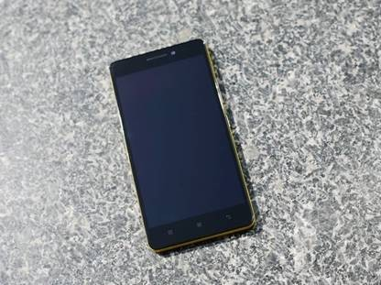
新手机买回家需要注意的：
新手机买回家，难免爱不释手，动不动就想要看看，这种情况尤其在入手的第一个星期内会比较常见。很多人都说：新手机的电池第一次或前三次充电需要充满12个小时。这句话从笔者在大学时代开始一直听到了现在。事实上对于过去的老旧镍氢及镍镉电池，这样的做法完全没问题，不过在手机中，锂电池的普及事实上已经有十余年的历史了，目前不少手机甚至已经使用锂聚合物电池，过去用于镍氢电池的充电方法显然在目前已经不再适用了，充电只需要充到电池爆满即可，并不需要过长时间的所谓“激活”。
日常充电需要注意的：
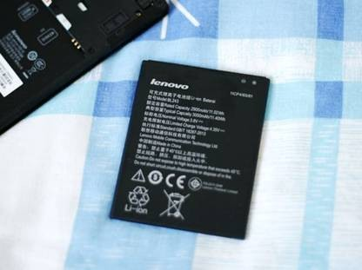
充电是否必须把电池用到接近没电才会对电池更好？这也是很常见的问题。这一天和之前的一样，其实也是针对于镍氢电池的用法。从自身特性上看，其实锂电池本身没有记忆效应，在需要的时候可以随时充电，并不需要为了减少充电次数而刻意将电池用光后再充满，不然反而可能对电池的寿命有影响。不过如果电池接近没电了，那么一定不要等完全用完再为手机充电，只要出现低电量提升就要及时为手机充电，这样对手机电池的寿命才是最好。
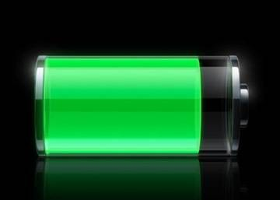
夜里充电是不是会损伤手机电池？不少朋友都有这样的担心。其实从充电器的设计上，在电池饱和之后就不会再继续进行充电了，而是切换到电源直接为手机供电，电池不工作的状态，这样并不会对电池寿命造成什么影响，而且只要不用劣质的充电器及线缆，基本也没有什么安全隐患。
尽量使用原装充电器充电，其他充电器即使电压、电流等标称参数相同，但能否达到则是另一码事儿，尤其是没有品牌的充电器更是会为了节约小小的成本而不顾一切，存在使用上的风险。
另外，电池工作的状态下对于温度是非常敏感的，尤其是怕热，而生活中可以让电池温度上升的情况又很多，比如日晒、散热不充分、充电等，因此使用过程中我们也要时刻注意手机的温度，如果手机过热，那么则要查找原因，取下皮套或是不要让手机运行大型游戏、视频、GPS导航，否则长期的过热会对电池寿命带来负面影响。
说了这么多，都是一些电池使用时的注意事项，只要依照这些原则，理解锂电池的使用特性，那么相信你的手机电池一定可以更加顺畅的工作，并维持比较长的使用时间。

